NOTA DE PRENSA
El Almendro estrena tienda online: turrón y barritas todo el año a sólo un clic

- La marca da un paso más en su estrategia todo año, apostando por la omnicanalidad con el lanzamiento de su e-commerce en España.

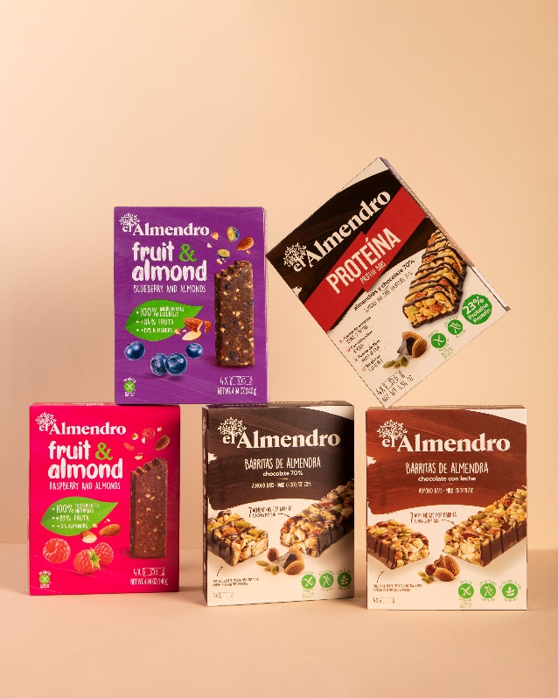

Madrid, 18 de junio de 2024.- El Almendro, marca experta turronera desde 1883, lanza nueva página web, diseñada para ofrecer una experiencia de usuario mejorada, accesible y repleta de deliciosas novedades.
La nueva plataforma, accesible en www.elalmendro.com, es todo un manifiesto de intenciones de la marca, que refleja su compromiso con la innovación, la tradición y los nuevos hábitos de consumo. Con un diseño intuitivo y responsive, los usuarios podrán disfrutar de un proceso de compra directo y seguro, para hacerse con los productos estrella de la marca, abarcando desde turrón tradicional y de chocolate hasta barritas y snacks de almendra.
La web también ofrece contenido multimedia que permitirá al consumidor conocer la historia y el expertise centenario de El Almendro, además de descubrir recetas exclusivas que poder replicar en casa.
“Estamos muy ilusionados con el lanzamiento de la nueva página web que representa un paso adelante en nuestra estrategia digital. Nuestro objetivo es ofrecer a nuestros consumidores la posibilidad de conectar con El Almendro durante todo el año; y creemos que con esta web lo hemos logrado de una forma atractiva y cómoda”, afirma Jose Carlos Lorenzo, director de Desarrollo de Negocio de Delaviuda Cofectionery Group.
Para más información, visita www.elalmendro.com
Sigue a El Almendro en redes sociales:

Facebook: https://www.facebook.com/ElAlmendroNaturalmenteDeAlmendra/
Instagram: https://www.instagram.com/_el_almendro/?hl=es
Tiktok: https://www.tiktok.com/@_el_almendro

Acerca de Delaviuda Confectionery Group

Fundada hace casi 100 años, Delaviuda CG es un grupo familiar especializado en la elaboración de productos de confitería, barritas y snacks, que comercializa en el sector gran consumo bajo las marcas Delaviuda y El Almendro, y en el sector premium directo consumidor con Cacao Sampaka.

Inmerso en un proceso de transformación, la estrategia de Delaviuda CG pasa por avanzar en internacionalización, desestacionalización e innovación. Tres retos estratégicos, que, impulsados por la digitalización y una gestión enfocada en las personas, velan por el crecimiento sostenido del Grupo.
Con el certificado en conciliación 

Para más información de prensa, contacta con:
Teresa Reyes Maurer
treyes@delaviuda.com
Tel.: 91 383 80 52 / 659 170 336

